Министерство науки и высшего образования Российской Федерации

Федеральное государственное автономное образовательное учреждение высшего образования

ТОМСКИЙ ГОСУДАРСТВЕННЫЙ УНИВЕРСИТЕТ СИСТЕМ УПРАВЛЕНИЯ И РАДИОЭЛЕКТРОНИКИ (ТУСУР)

Кафедра автоматизированных систем управления (АСУ)

**Отчет по лабораторной работе №2**

**По дисциплине**

**«Эвристические методы оптимизации»**

Студент гр. 434-М1

_______________ Н.А. Колпаков

«___» ___________ 2024 г.

Профессор каф. АСУ, д.т.н

______________ А.А. Мицель

«___» ___________ 2024 г.

Томск 2024

**Оглавление**

Цель работы 2

Задание на лабораторную работу 2

**1 КРАТКАЯ ТЕОРИЯ** 3

**2 РЕЗУЛЬТАТ РАБОТЫ** 3

Вывод 5

# Цель работы

Научиться кодировать и декодировать целые и вещественные числа.

# Задание на лабораторную работу

Написать программу поиска минимума функции одной переменной на множестве целых чисел с помощью генетического алгоритма. Программа может быть написана на любом алгоритмическом языке.

Входные данные:

* целевая функция $x^{4}-10 x^{3}+36 x^{2}+5 x$;
* границы интервала поиска минимума функции [-7 ,7], где a и b – целые числа;
* количество особей в популяции K =100;
* количество поколений N (количество итераций) = 2000;
* параметр окончания поиска ε (точность решения) = 0,001.

**1 КРАТКАЯ ТЕОРИЯ**

Ген – атомарный элемент хромосомы (может быть битом, числом или неким другим объектом.

Хромосома (цепочка) – упорядоченная последовательность генов (строка из каких-либо чисел). Если эта строка представлена бинарной строкой из нулей и единиц, например, 101010, то она получена либо с использованием двоичного кодирования, либо кода Грея. Каждая позиция хромосомы называется геном.

Генотип(код) – упорядоченная последовательность хромосом (одно из решений).

Фенотип – набор значений, соответствующих генотипу.

Особь (индивидуум) – конкретный экземпляр генотипа (вариант решения задачи).

Особи представляются хромосомами с закодированными в них множествами параметров задачи, т.е. решений. Обычно особь состоит из одной хромосомы, поэтому в дальнейшем особь и хромосома идентичные понятия.

Популяция – набор особей (набор решений задачи). В начале алгоритма случайным образом генерируется начальная популяция (набор решений). Эти решения будут становиться лучше (эволюционировать) в процессе работы алгоритма до тех пор, пока не удовлетворят условиям задачи.

Кроссинговер (кроссовер) – операция, при которой две хромосомы обмениваются своими частями. Например, 1100&1010 → 1110&1000. Здесь произошел обмен вторым геном (вторым младшим разрядом).

Мутация – случайное изменение одной или нескольких позиций в хромосоме. Например, 1010011 →1010001.

Инверсия – изменение порядка следования битов в хромосоме или в ее фрагменте. Например, 1100 → 0011.

Рекомбинация – операция, при которой две хромосомы обмениваются своими частями.

Функция приспособленности. Одним из центральных понятий является функция приспособленности или функция пригодности. Она оценивает то, насколько приспособлена данная особь в популяции, другими словами, она определяет качество особей популяции.

**2 РЕЗУЛЬТАТ РАБОТЫ**

Ниже представлен листинг программы на языке Python:

import random

import matplotlib.pyplot as plt

import numpy as np

L = 16

def target_function(x):

    return   x**4 - 10*(x**3) +36 * x**2 + 5 * x

def decode(binary_string, a, b):

    r = (2**L - 1)

    value = int(binary_string, 2)

    return a + (b - a) * value / r

def fitness(binary_string, a, b):

    x = decode(binary_string, a, b)

    return target_function(x)

def selection(population, a, b):

    return sorted(population, key=lambda ind: fitness(ind, a, b))[:2]

def crossover(parent1, parent2):

    point = random.randint(1, L - 1)

    child1 = parent1[:point] + parent2[point:]

    child2 = parent2[:point] + parent1[point:]

    return child1, child2

def mutate(child):

    mutation_prob = 1 / L  # Вероятность мутации

    child_list = list(child)

    for i in range(L):

        if random.random() < mutation_prob:

            child_list[i] = '1' if child_list[i] == '0' else '0'

    return ''.join(child_list)

def genetic_algorithm(a, b, K, N, epsilon):

    population = [''.join(random.choice('01') for _ in range(L)) for _ in range(K)]

    best_values = []

    for generation in range(N):

        best_individuals = selection(population, a, b)

        new_population = []

        while len(new_population) < K:

            parent1, parent2 = random.sample(best_individuals, 2)

            child1, child2 = crossover(parent1, parent2)

            child1 = mutate(child1)

            child2 = mutate(child2)

            new_population.extend([child1, child2])

        population = new_population[:K]

        best_solution = min(population, key=lambda ind: fitness(ind, a, b))

        best_value = fitness(best_solution, a, b)

        best_real_value = decode(best_solution, a, b)

        best_values.append(best_value)

        if abs(best_value) <= epsilon:

            break

    return best_real_value, best_value, best_values

def plot_function(a, b):

    x = np.linspace(a, b, 400)

    y = target_function(x)

    plt.plot(x, y, label="f(x)")

    plt.title("Целевая функция")

    plt.xlabel("x")

    plt.ylabel("f(x)")

    plt.grid(True)

    plt.legend()

    plt.show()

a = -7

b = 7

K = 20

N = 100

epsilon = 0.001

best_x, best_f, best_values = genetic_algorithm(a, b, K, N, epsilon)

print(f"Лучшее решение: x = {best_x}, f(x) = {best_f}")

plt.scatter(best_x, best_f, color='red', label=f"Точка минимума({best_x}, {best_f})")

plot_function(a, b)

В данной реализации добавлен график функции для наглядности.

Описание функций:

target_function(x) – возвращает целевую функцию:

$x^{4}-10 x^{3}+36 x^{2}+5 x$

decode(binary_string, a, b) – декодирует бинарную строку в соответствии с заданным интервалом по формуле $a+i(b-a)/{(2}^{L}-$ 1).

fitness(binary_string, a, b) – подставляет полученное значение декодированной бинарной строки в целевую функцию.

selection(population, a, b) – выполняет сортировку особей из популяции по наименьшему значению целевой функции.

crossover(parent1, parent2) – выполняет функцию кроссинговера между 2 родителями для создания новой популяции, для этого выбирается случайная позиция в хромосоме и делит ее на 2 части левую и правую. Так как родителя 2 мы получаем 2 поделенные хромосомы из которых формируются гены 2 потомков таким образом что :

* 1 Потомок = [левая часть хромосомы 1 родителя: правая часть хромосомы 2 родителя].
* 2 Потомок = [левая часть хромосомы 2 родителя: правая часть хромосомы 1 родителя].

mutate(child) – выполняет функцию мутации хромосомы ребенка таким образом что с вероятностью 1/L случайный ген ребенка заменится на противоположный.

genetic_algorithm(a, b, K, N, epsilon) – непосредственно сам генетический алгоритм:

Инициализация популяции: Сначала создается начальная популяция из двоичных строк (представляющих потенциальные решения). Размер популяции — K, а каждый элемент представляет собой строку случайных битов.

Цикл поколений: Функция выполняется для определенного количества поколений, N, или до достижения заданного порога точности, epsilon.

Отбор: В каждом поколении происходит отбор лучших особей на основе функции приспособленности (fitness), которая оценивает, насколько близко решение (индивид) к оптимальному значению. Эта функция использует параметры a и b.

Кроссинговер: Из выбранных лучших особей случайным образом выбираются пары родителей. Для каждой пары выполняется операция кроссовера, при которой части генов родителей комбинируются, чтобы создать потомков.

Мутация: Потомки подвергаются мутации, где случайные биты изменяются с некоторой вероятностью, чтобы обеспечить разнообразие в популяции.

Обновление популяции: Новое поколение потомков заменяет старую популяцию, сохраняя фиксированный размер популяции K.

Лучшее решение: Для каждого поколения находится особь с наилучшей функцией приспособленности. Ее значение сохраняется, и также декодируется в реальное значение.

Проверка критерия остановки: Алгоритм останавливается, если наилучшая особь в популяции достигает порога точности, определенного параметром epsilon, или если выполнено заданное количество поколений.

Результаты: Функция возвращает лучшее найденное решение, его оценку приспособленности и историю значений приспособленности на каждом этапе.

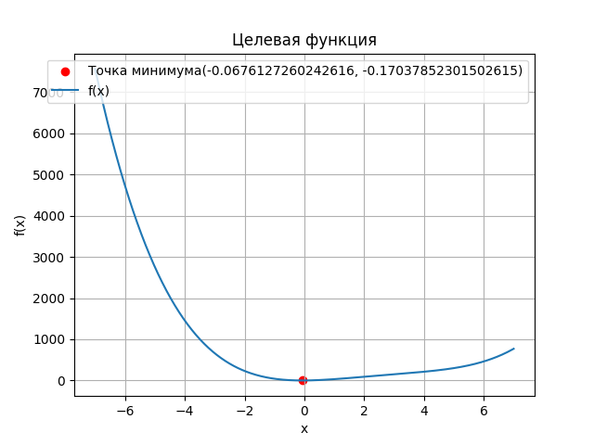

Рисунок 2.1 – Результат работы программы

# Вывод

Во время выполнения лабораторной работы была реализована программа для нахождения локального минимума функции, использующая генетический алгоритм, и построен график целевой функции с обозначенной точкой локального минимума.

Использованы такие генетические операторы как:

* Скрещивание.
* Мутация.
* Селекция.